徵求領用高空作業車(財產編號如下表)，已逾使用年限。照片如下，因計畫終止停用，4個輪胎均破損，有需求單位請於110/11/28前，電洽物理組李政達(分機：7578)，若無領用，將逕行辦理報廢。

財產編號 | 名稱 | 購置日期 | 已使用年數 | 使用年限
4010703-0008-0000002 | 高空作業車/自走高空  作業車 | 98/07/31 | 12年3月 | 10年

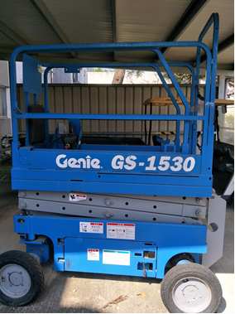

高空作業車

